Физическая культура играет важную роль в жизни каждого человека. Без физической активности замедляется рост у детей, развитие умственных способностей, внутренних органов и систем. В зрелом возрасте физическая культура помогает реализовывать «амбициозные» планы, усиливает интеллектуальный, физический, духовный потенциал человека.
В пожилом возрасте физическая культура помогает поддерживать хорошее состояние здоровья и рационально использовать имеющиеся резервы организма. Многие исследователи занимаются изучением процессов старения, ищут пути для продления жизни человека. Все они, независимо от различия взглядов на эту проблему, безусловно сходятся на одном: наряду с правильным образом жизни, который является залогом долгого здоровья и трудоспособности, огромное значение имеет физическая культура.
Не случайно известный русский физиолог Иван Петрович Павлов, проживший 86 лет и никогда не прекращавший активной творческой деятельности, всегда уделял большое внимание физической культуре, чередовал умственный труд с физическим.

Какими видами физической культуры и в каком объёме можно заниматься людям пожилого возраста?
В этом отношении лиц пожилого возраста условно можно разделить на три группы.
К первой группе можно отнести тех, кто в молодости активно занимался физической культурой и спортом и сейчас, несмотря на возраст, продолжает увлекаться любимым видом спорта. В отдельных случаях таким пожилым спортсменам можно даже разрешать участвовать в соревнованиях, но только в своей возрастной группе и по особо разработанным правилам, учитывающим их возраст.
Ко второй группе - относятся практически здоровые пожилые люди, не увлекавшиеся физической культурой, по крайней мере в последние годы. Они нуждаются в квалифицированном совете и помощи, без чего их самостоятельные занятия могут принести больше вреда, чем пользы.
Третью группу - составляют лица, страдающие наиболее часто встречающимися в пожилом возрасте заболеваниями: ишемической и гипертонической болезнью, хроническим бронхитом, артритами и др. Представители этой группы нуждаются в строго дозированных занятиях физической культурой под постоянным наблюдением врачей-специалистов или в группах лечебной физкультуры при лечебно-профилактических учреждениях.
Пожилых спортсменов в стране насчитывается немного, а пожилых людей, не занимавшихся физической культурой, - миллионы. К ним мы и адресуем наши советы.
Многие виды физической культуры широко доступны практически здоровым людям пожилого возраста. Рассмотрим те, которыми можно заниматься самостоятельно.
Почти всем доступна утренняя гигиеническая гимнастика или, как ее называют, зарядка. Зарядка до известной степени устраняет знакомое многим пожилым людям чувство скованности, вялости, испытываемое после пробуждения.
Важно после сна не ускорять резко темп выполняемых движений, не использовать силовые упражнения, входить в ритм пробуждающегося дня постепенно, вместе с выполнением повседневных бытовых работ. (уборка постели, гигиенический душ и т.д.) Вместе с тем, «зарядку», как таковую, в пожилом возрасте, ограниченную по времени, набором упражнений, с применением силовых упражнений мы категорически не рекомендуем. Переход от сна к бодрствованию должен занимать не менее получаса-часа для равномерного включения в жизнедеятельность всех систем организма.
Многие пожилые люди и после ухода на пенсию продолжают трудиться. Немаловажное значение для них имеет использование «разминки» среди рабочего дня. По условиям работы нахождение в одном и том же положении, совершение однообразных движений за рабочим станком, за чертежом, компьютером и т.д. - всё это утомляет намного быстрее в пожилом возрасте.
Наблюдения и специальные исследования показывают, что несколько упражнений, выполненных в течение 3-5 минут, подъем по лестнице пешком на 3-5 этажей и т.д., действуют на организм освежающе, улучшают самочувствие, снижают утомление, повышают производительность труда.
Едва ли не самым ценным и доступным видом физических упражнений для пожилого человека является ходьба. Этот естественный вид движения, в котором участвует большинство мышц скелета, благоприятно влияет на обмен веществ. Исследования установили, что ходьба со скоростью 3 километра в час увеличивает обмен веществ примерно в полтора раза.
В то же время не рекомендуется использовать ходьбу как физическое упражнение в утреннее время до начала работы, поскольку трудно прогнозировать энергетические затраты в течение последующего рабочего дня, что может привести к усталости и перегрузке сердечно-сосудистой системы.
Вполне доступны также для практически здоровых пожилых людей зимой – катание на лыжах, летом – купание и плавание. Из спортивных игр могут быть рекомендованы волейбол, теннис. Можно назвать и некоторые другие виды физической активности, вполне доступные пожилым людям: охота, рыбная ловля, катание на лодках, велосипеде, умеренная работа на дачных участках и т.д. Рекомендуемые упражнения и занятия должны, выполняться в медленном темпе, мягко, ритмично, обеспечивать глубокое и полное дыхание.
Выше перечисленные виды физической активности можно включить в тот минимум, который доступен каждому практически здоровому пожилому человеку.

Меры предосторожности.
Следует всегда помнить, что для пожилых людей неблагоприятны такие положения, при которых затрудняется дыхание и появляются неприятные ощущения прилива крови к лицу, голове, шума в ушах и т.п.
Нужно избегать резких изменений положения тела, быстрых движений, упражнений, связанных с большим мышечным напряжением и натуживанием.
Занимаясь физической культурой, пожилые люди должны периодически советоваться с врачом. Консультацию можно получить у врача по лечебной физкультуре своего территориального лечебного учреждения или врача-терапевта.
Медицинские наблюдения над пожилыми людьми, занимающимися в течение многих лет физическими упражнениями, свидетельствуют о том, что, несмотря на некоторые возрастные изменения, организм у них в хорошем состоянии, систематическая тренировка способствует сохранению здоровья и высокой работоспособности.
Физическая активность в пожилом возрасте - самое доступное и практически бесплатное средство борьбы за долгую и здоровую жизнь.

Автор
Руководитель городского
гериатрического центра В.Г.Гирин

Редактор Ю.М.Арский

Компьютерная вёрстка А.В.Дудько

Ответственный за выпуск И.И.Тарашкевич
Городской гериатрический центр
Городской Центр здоровья

Физическая культура
в пожилом возрасте

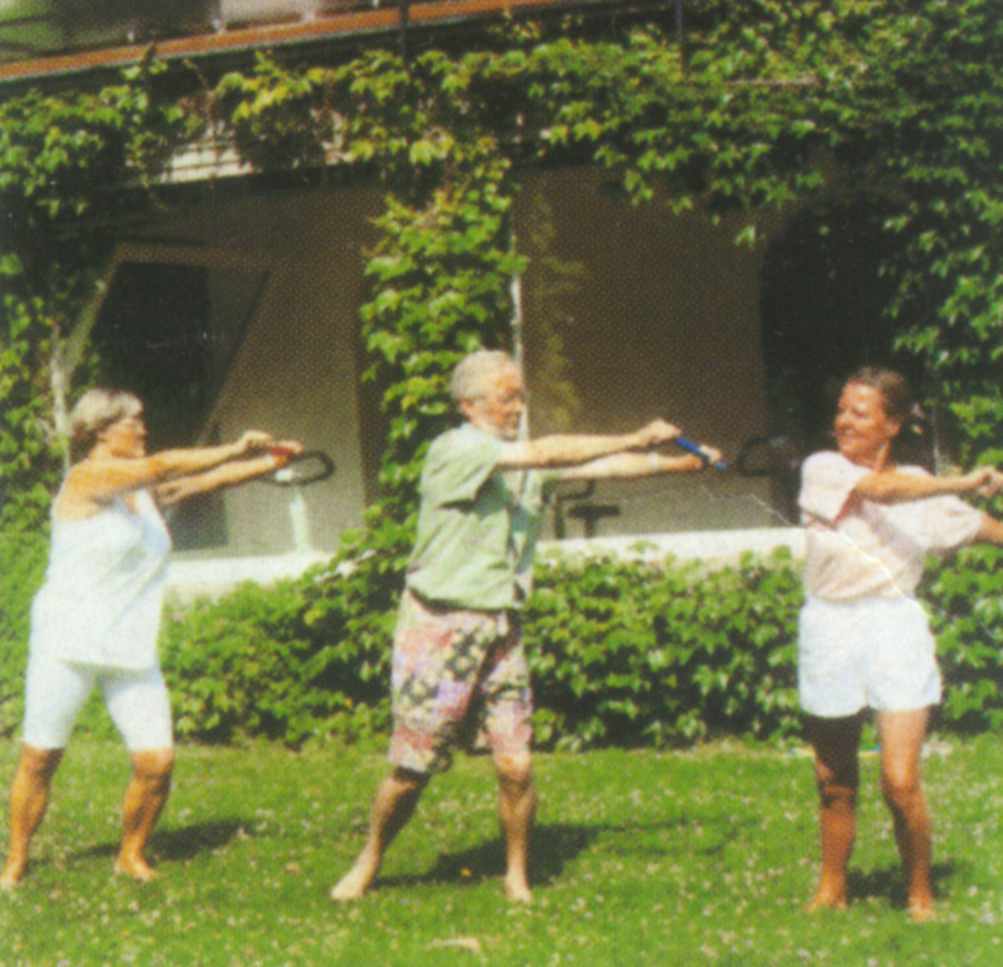

Минск - 2004

